PRAKTIKUM 3

MEMBUAT FUNGSI CRUD (Create, Read, Update, Delete) USER DENGAN DATABASE MYSQL ****(Lanjutan Praktikum 2)

OLEH :

Muqtada As Sakhranie

NIM : 2411531007

MATA KULIAH PEMOGRAMAN BERORIENTASI OBJEK

DOSEN PENGAMPU : NURFIAH, S.ST, M.KOM

FAKULTAS TEKNOLOGI INFORMASI DEPARTEMEN INFORMATIKA

UNIVERSITAS ANDALAS

PADANG 2025

# 1.1 Tujuan

Tujuan praktikum ini yaitu mahasiswa mampu membuat fungsi CRUD data user menggunakan database MySQL, Adapun poin-poin praktikum yaitu :

* Mahasiswa mampu membuat table user pada database MySQL
* Mahasiswa mampu membuat koneksi Java dengan database MySQL
* Mahasiswa mampu membuat tampilan GUI CRUD user
* Mahasiswa mampu membuat dan mengimplementasikan interface
* Mahasiswa mampu membuat fungsi DAO (Data Access Object) dan mengimplementasikannya.
* Mahasiswa mampu membuat fungsi CRUD dengan menggunakan konsep Pemrograman

Berorientasi Objek

# 1.2 Alat

* Computer / laptop yang telah terinstall JDK dan Eclipse
* MySQL / XAMPP
* MySQL connector atau Connector/J

# 1.3 Teori

**XAMPP** yaitu paket software yang terdiri dari Apache HTTP Server, MySQL,PHP dan Perl yang bersifat open source, xampp biasanya digunakan sebagai deleveopment environment dalam pengembangan aplikasi berbasis web secara localhost.

Apache berfungsi sebagai web server yang digunakan untuk menjalankan halaman web, MySQL digunakan untuk manajemen basis data dalam melakukan manipulasi data, PHP digunakan sebagai Bahasa pemrograman untuk membuat aplikasi berbasis web.

**MySQL** adalah sebuah relational database management system (RDBMS) open-source yang digunakan dalam pengelolaan database suatu aplikasi, MySQL ini dapat digunakan untuk menyimpan, mengelola dan mengambil data dalam format table.

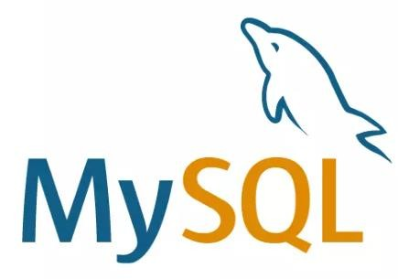

Logo MySQL

**MySQL Connection/j** adalah driver yang digunakan untuk menghubungkan aplikasi berbasis java dengan database MySQL sehingga dapat berinteraksi seperti menyimpan, mengubah, mengambil dan menghapus data. Beberapa fungsi MySQL connector yaitu :

* Membuka koneksi ke database MySQL
* Mengirimkan permintaan SQL ke server MySQL
* Menerima hasil dari permintaan SQL
* Menutup koneksi ke database MySQL

**DAO (Data Access Object)** merupakan object yang menyediakan abstract interface terhadap beberapa method yang berhubungan dengan database seperti mengambil data (read), menyimpan data(create), menghapus data (delete), mengubah data(update). Tujuan penggunaan DAO yaitu :

* Meningkatkan modularitas yaitu memisahkan logika akses data dengan logika bisnis sehingga memudahkan untuk dikelola
* Meningkatkan reusabilitas yaitu DAO dapat digunakan Kembali
* Perubahan pada logika akses data dapat dilakukan tanpa mempengaruhi logika bisnis.

**Interface** dalam Bahasa java yaitu mendefinisikan beberapa method abstrak yang harus diimplementasikan oleh class yang akan menggunakannya.

**CRUD** (Create, Read, Update, Delete) merupakan fungsi dasar atau umum yang ada pada sebuah aplikasi yang mana fungsi ini dapat membuat, membaca, mengubah dan menghapus suatu data pada database aplikasi.

## Menggunakan Fungsi CRUD DAO pada GUI

* method digunakan untuk menghapus value inputan Ketika suatu proses berhasil dilakukan, buat method **reset** pada JFrame seperti kode program dibawah ini.

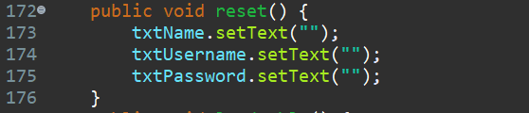

* Membuat instance pada UserFrame

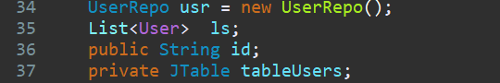

### CREATE USER

• Klik kanan pada tombol **save** → **add event handlers** → **actionPerformed** kemdian isi dengan kode program berikut.

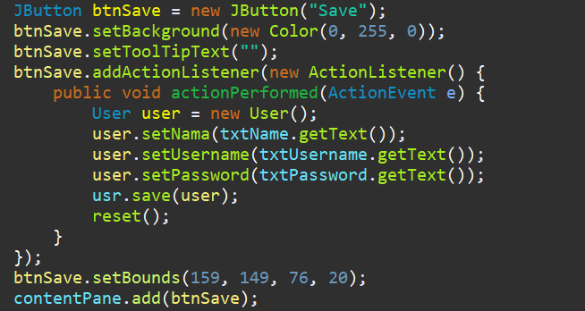

### READ USERS

* Buat method dengan nama **loadTable**() kemudian isikan dengna kode program berikut.

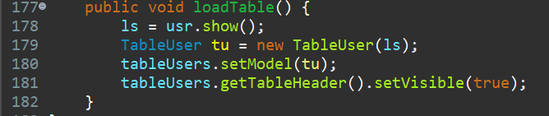

* Memanggil method pada class main, sehingga Ketika pertama kali program dijalankan maka **loadTable** akan dipanggil.

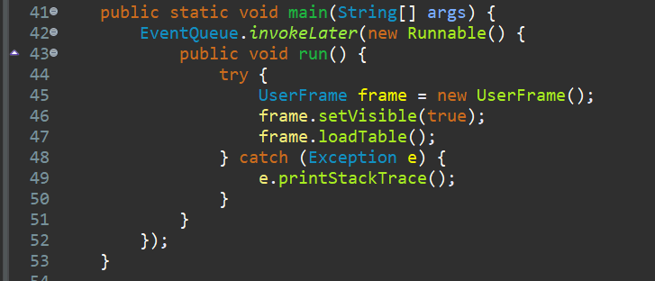

### UPDATE USER

* Klik kanan pada **JTable** → **add event handler** → **mouse** → **mouseClicked**

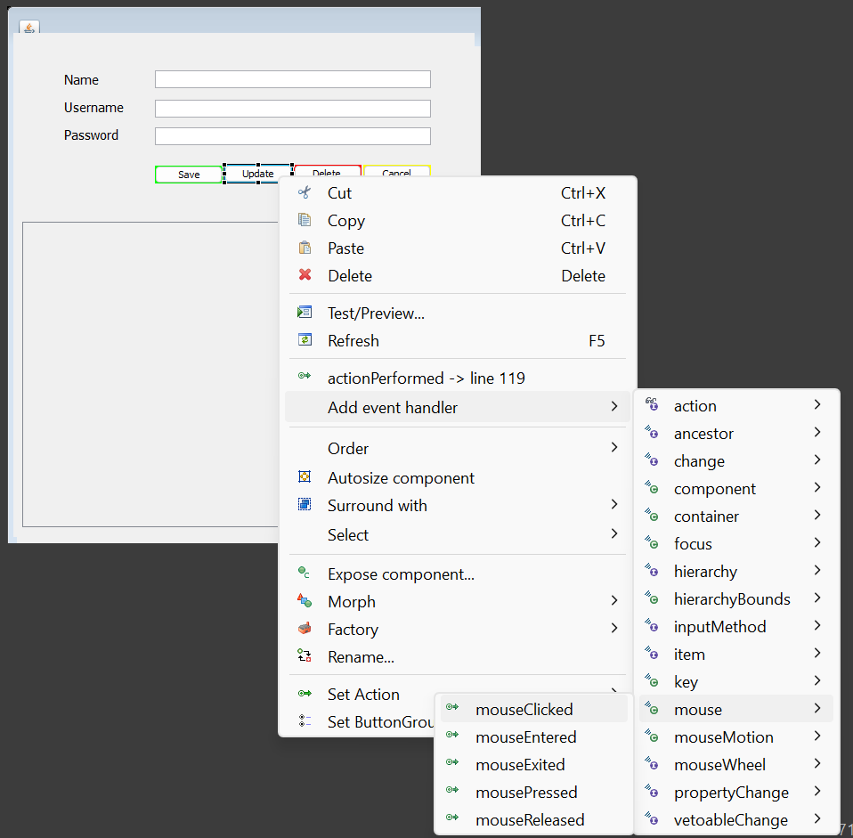

Isikan dengan kode program dibawah ini

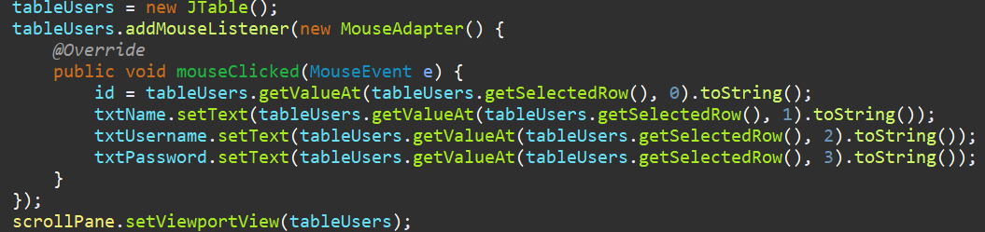

Kode program diatas berfungsi yaitu mengambil id user dan menyimpannya kedalam variable **id** kemudian mengambil data nama, username dan password dan ditampilkan kedalam form inputan.

* Klik salah satu isi table maka akan secara otomatis tampil pada form inputan.

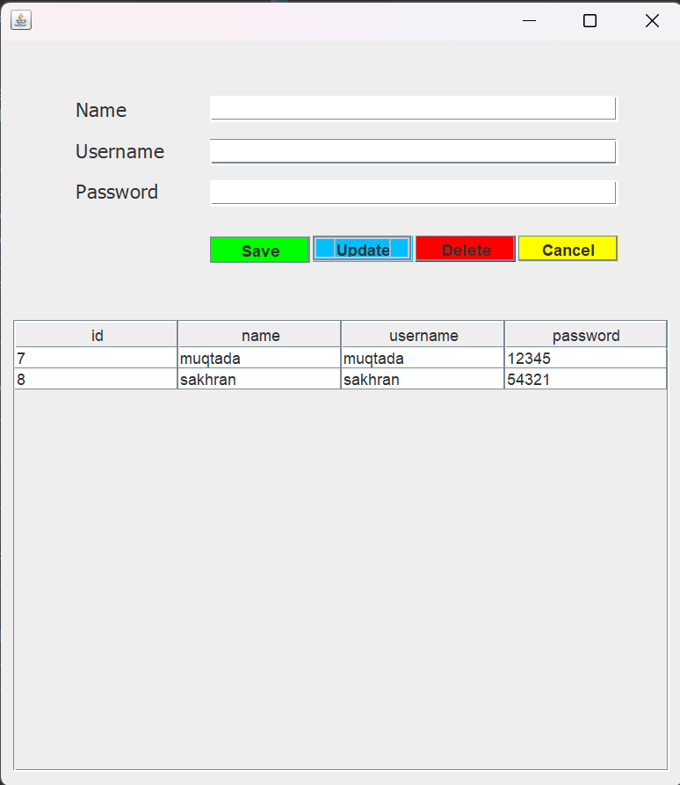

* Klik kanan tombol **update** → **add event handler** → **action** → **actionPeformed** dan isikan dengan kode program berikut.

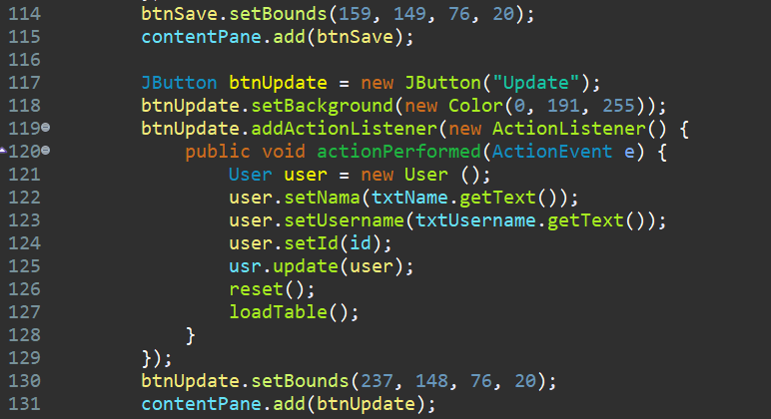

### DELETE USER

* Klik salah satu data pada JTable
* Klik kanan tombol **delete** → **add event handler** → **action** → **actionPerformed** dan isikan dengan kode program berikut.

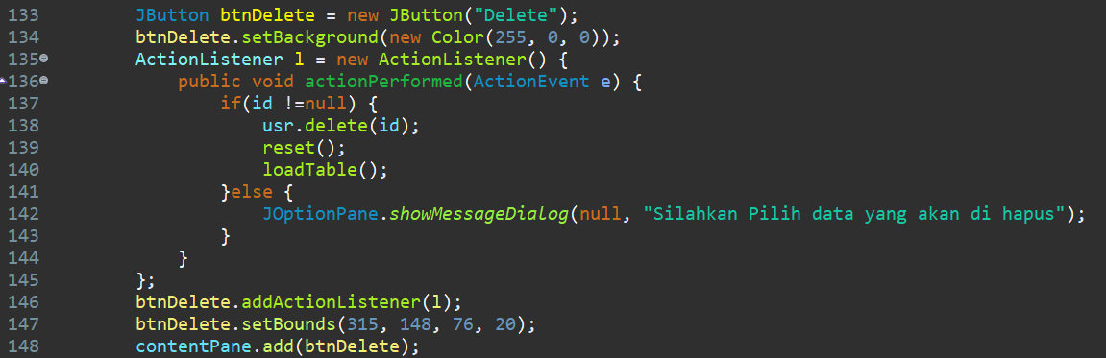

# 1.5 Latihan /Tugas

* Membuat CRUD Costumer

1. Buat Interface CostumeDao

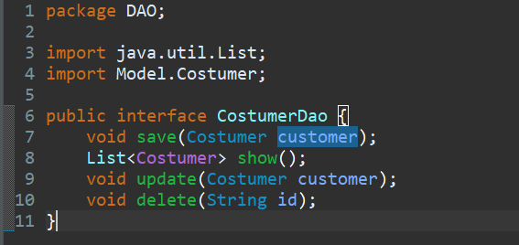

Terdapat method **save, show, delete dan update**. Method pada class interface digunakan sebagai method utama yang wajib diimplementasikan pada class yang menggunakannya.

Untuk menggunakan fungsi DAO dari CostumerDao maka kita akan membuat class CostumerRepo

1. Buat Class CostumerRepo

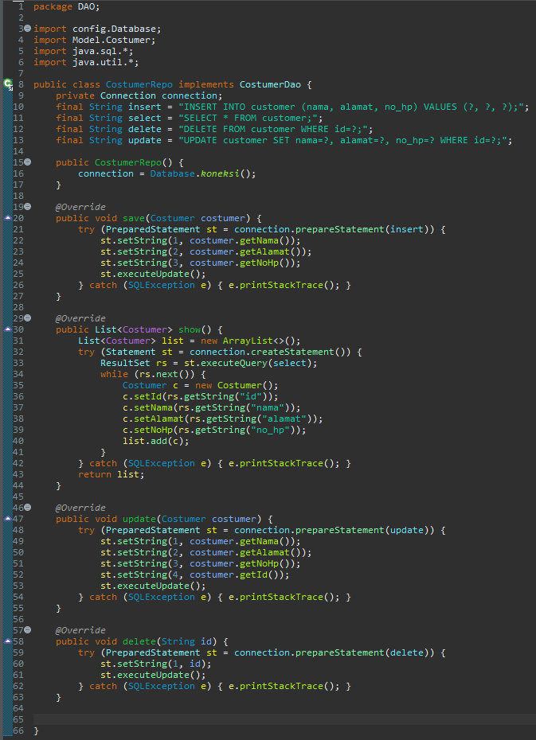

Pada gambar di atas terdapat method save, list, update, dan delete yang akan diimplementasaikan dari CostumerDao.

* Membuat CRUD Service

1. Membuat interface ServiceDao

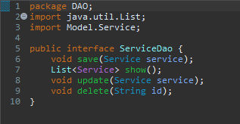

Terdapat method **save, show, delete dan update**. Method pada class interface digunakan sebagai method utama yang wajib diimplementasikan pada class yang menggunakannya.

Untuk menggunakan fungsi DAO dari ServiceDao maka kita harus membuat class Service Repo

1. Membuat class ServiceRepo

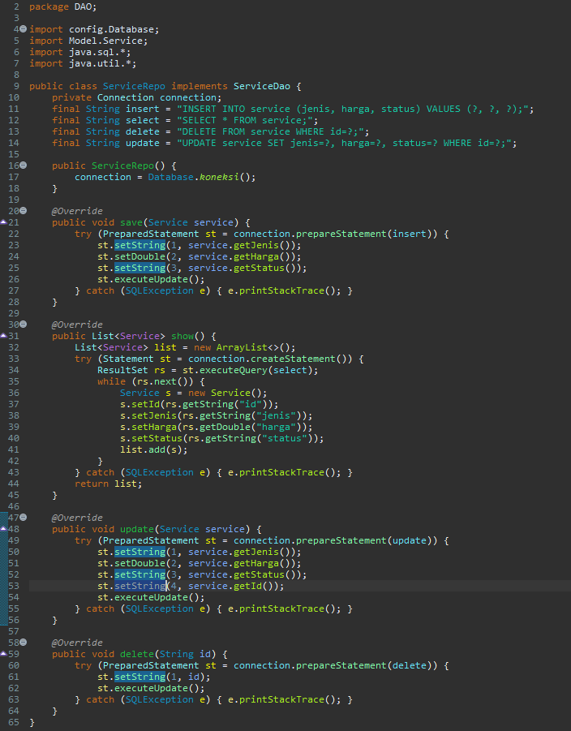

Pada gambar di atas terdapat method save, list, update, dan delete yang akan diimplementasaikan dari ServiceDao.